УДК 551.521.681.7

НОВЫЕ СРЕДСТВА ИЗМЕРЕНИЙ И СПОСОБЫ АВТОМАТИЗИРОВАННОГО РАСПОЗНАВАНИЯ ОБЛАЧНОСТИ

©2018 г. Алленов М. И., Иванов В. Н., Новиков Н. Н., Третьяков Н. Д.,
Фёдоров В. О.

Освещается быстродействующая высокочувствительная оптико-электронная аппаратура для измерений структур полей излучения облачности подстилающей поверхности. Предложены способы определения параметров движения, объективного распознавания и сравнения форм облачности, защищенные патентами России на изобретения.
Ключевые слова: облачность, форма, пространственно-временные структуры, излучение, приемники, болометрические камеры, распознавание, метеорологические классификации.

В отчетах для Росгидромета и монографиях [1-3] приводились результаты исследований пространственно-временных структур излучения в видимой, ИК (инфракрасной), в том числе и в собственной (от 8 до 13мкм), областях спектра различных форм облачности и других природных сред.
Была создана версия радиационной метеорологической классификации, при помощи которой решаются задачи, поставленные Росгидрометом для внедрения результатов в практической деятельности метеорологии. Исследования проводились также для задач оценки различных состояний облачности и подстилающей поверхности, в том числе морской, как фоновые помехи, воздействующие на системы видения различного назначения. Это было вызвано требованиями к повышению помехоустойчивости оптико-электронных систем обнаружения искусственных и природных объектов (для оценки их экологического состояния).
Результаты исследований высоко оценивались Росгидрометом и Всемирной метеорологической организацией (ВМО), для которой по инициативе Росгидромета была направлена монография: «Параметризация структур излучения и эволюции облачности» г. Обнинск, 2013г. 168с. [1]. Для проведения этих исследований были созданы методы и средства измерений объектов, в том числе и облачности [2-3], защищенные Патентами России на изобретения, что подтверждает их мировую новизну и научно-практическую ценность. Здесь приводятся сведения о них:
- способ определения направления и скорости движения нижней границы облачности (НГО), патент № 2414728 от 20.03.2011г. [4];
- спектроанализатор, патент № 2230299 от 10.06.2004г. [5];
- устройство распознавания форм облачности, патент № 2331853 от 20.08.2008г. [6];
- широкоугольный спектрорадиометр, патент № 2125250 от 20.01.1999г. [7];
- способ определения высоты нижней границы облачности, патент № 2497159 от 27.01.2013г. [8].
Все изобретения внедрены в работах Росгидромета.
Они позволили получать новые результаты в метеорологической практике. Отличаются от известных способов и измерительных средств высокой чувствительностью, быстродействием и пространственным разрешением до минут дуги. При помощи этих средств и разработанных методов определяются параметры излучения, направления и скорости движения одновременно на различных высотах форм облачности со сложным многоярусным строением. На многих международных конференциях и симпозиумах запатентованные в России способы и средства измерений вызывают повышенный интерес отечественных и зарубежных ученых и специалистов. Полученные с их помощью новые результаты использовались в Федеральных программах: «Мировой океан», «Геофизика», «Арктика и Антарктика», «Союзное Государство Россия-Беларусь» и других программах.

1. Краткие сведения о результатах исследования излучения облачности

1.1 Сканирующий полусферический радиометр (автоматизированная система для параметризации и распознавания форм и балла облачности (АСПРФО)
Здесь представляются дополнительные сведения об АСПРФО. Оценка форм и балла облачности является чрезвычайно важной задачей, т.к. именно они определяют количество приходящей коротковолновой солнечной радиации и противоизлучения, то есть облака, как естественный модулятор, непосредственно влияют на радиационный баланс планеты, а, следовательно, и на климат в глобальном масштабе. Но форма и балл облачности важны и для целого ряда прикладных задач: – в сельском хозяйстве, где урожайность зависит от освещенности, или в авиации для аэродромных служб, где форма и балл облачности являются важными характеристиками. Однако до сих пор определение этих характеристик осуществляется субъективно, а в ночное время – вообще не производится. Нами на основании планов Росгидромета выполнена работа по созданию автоматизированной системы для объективной параметризации форм и балла (количества) облачности.
Проведенные нами исследования и анализ экспериментальных данных подтверждают возможность и перспективность создания прибора для объективной параметризации форм и количества облачности. Макет (рис. 1) такого прибора нами разработан и создан [1-2]. В отличие от используемых ранее приборов, он позволяет оперативно, а в перспективе – в реальном масштабе времени получать объективную информацию о форме и количестве облачности, о направлении и скорости движения облачных полей, о высоте нижней границы облаков (ВНГ) по пространственно-временной структуре собственного (теплового) излучения в инфракрасной области спектра. Он может быть использован для определения фоновых помех, обусловленных облачными неоднородностями, для селекции объектов оптико-электронными системами видения различного назначения, а также как адаптивная к изменчивым метеорологическим условиям система поиска термальных источников, водоемов, животных, малоразмерных очагов пожаров, терпящих бедствие людей в водных бассейнах, обнаружения различных загрязнений, например, нефтепродуктов на водной поверхности [2-3]. Т.е., он может использоваться для решения широкого спектра задач в метеорологии, навигации, физике атмосферы, экологии и других научно-технических направлениях. В настоящее время прибор используется для определения форм и балла, высоты нижней границы, направления и скорости движения облачности.

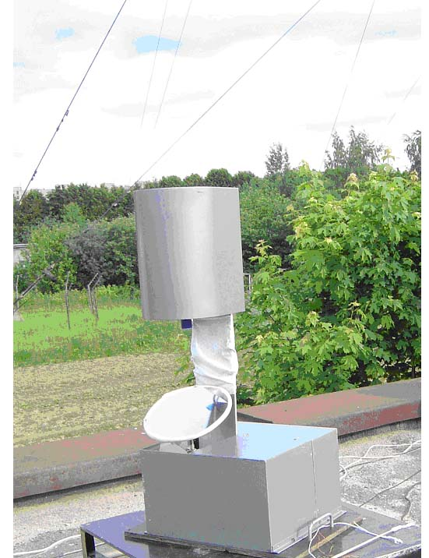

Рисунок 1 — Внешний вид макета прибора на измерительной площадке Высотной Метеорологической Мачты (ВММ 310) г.Обнинск

Он представляет собой низкотемпературный радиометр, объединенный со сканирующей системой, системой регистрации и обработки. Блок-схема сканирующего полусферического радиометра приведена на рис. 2.
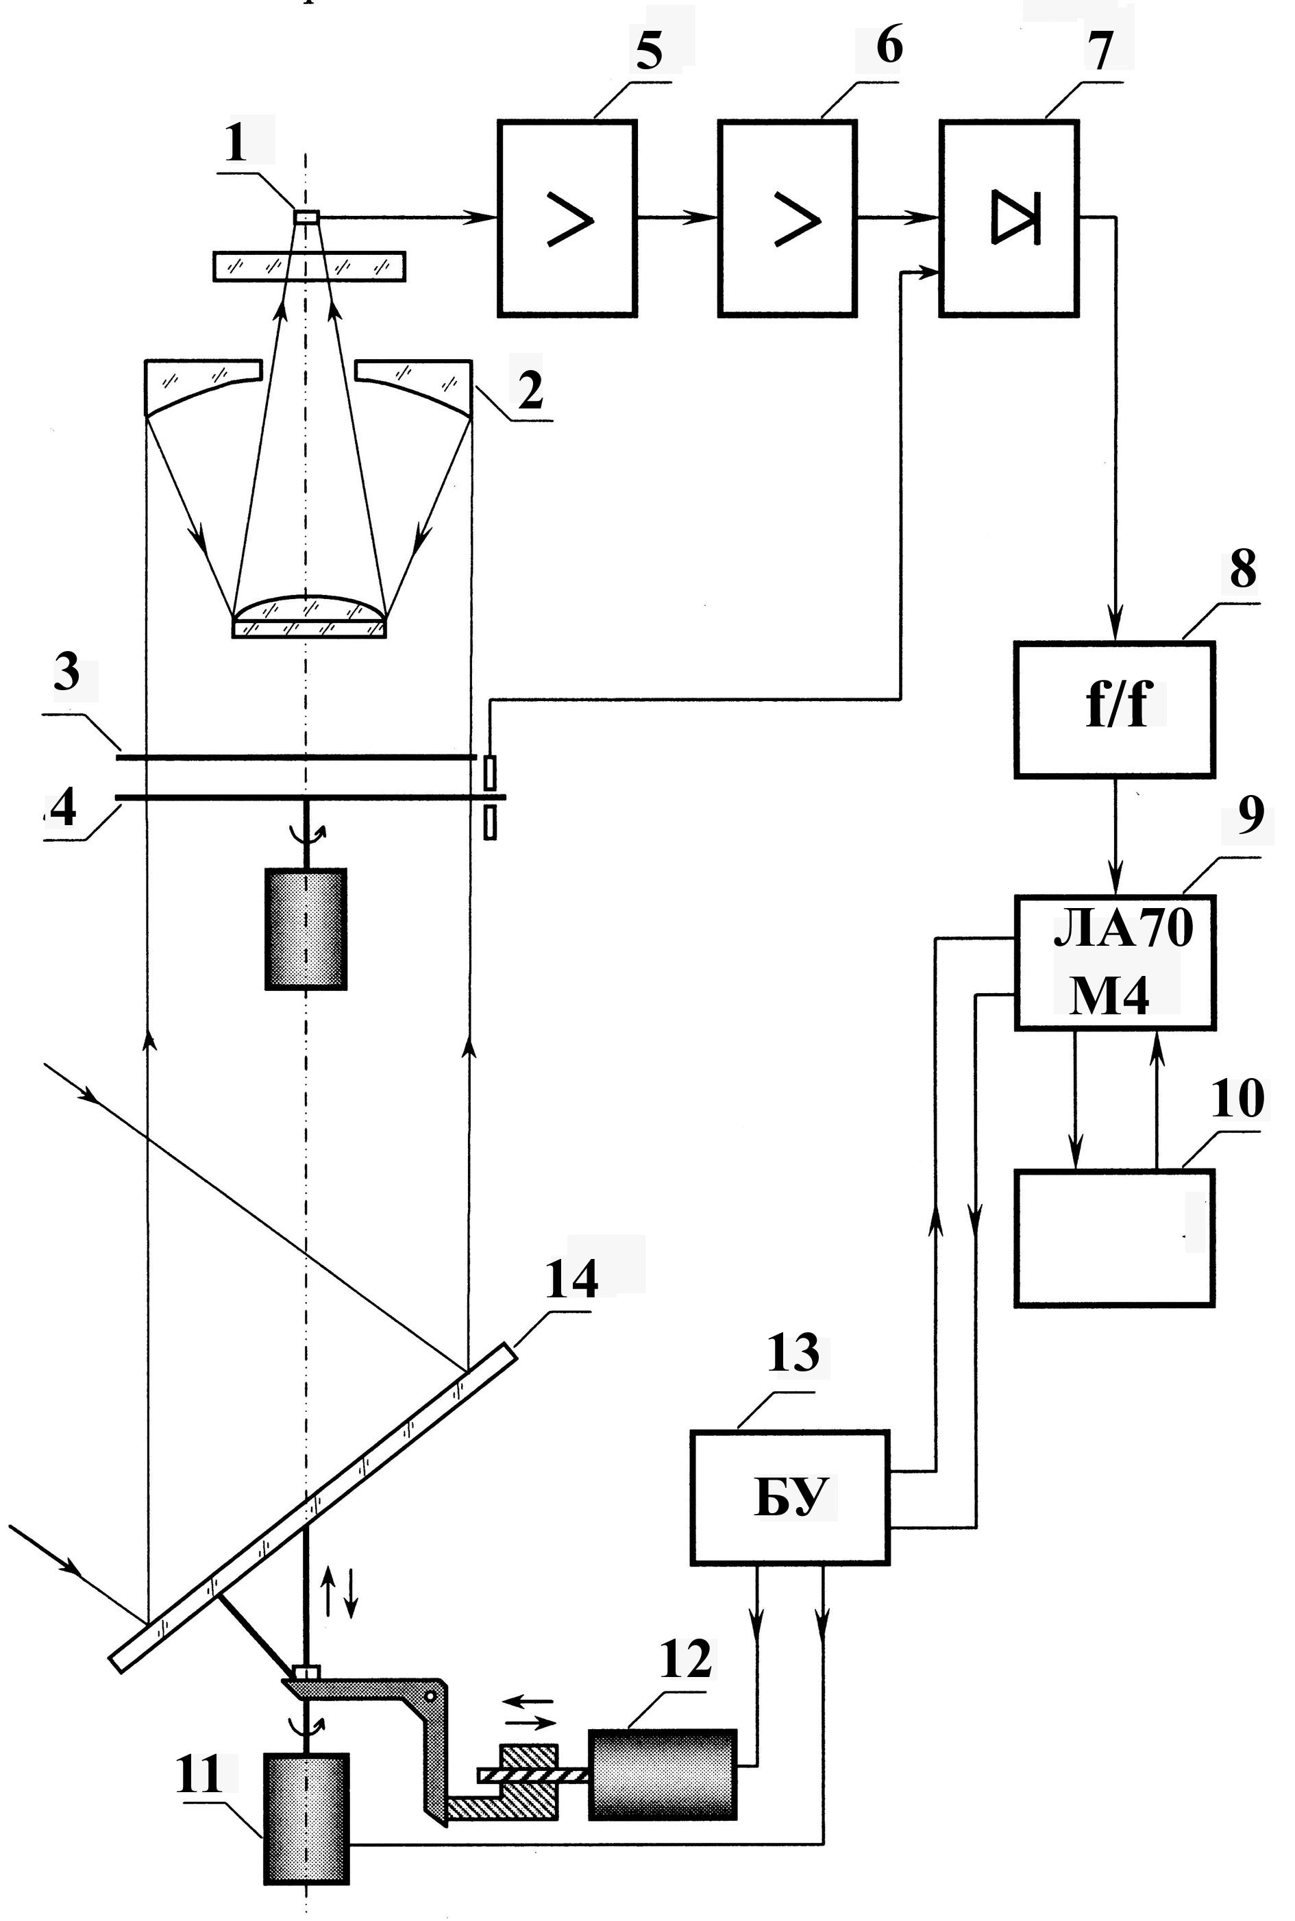

Рисуно 2 — Блок-схема прибора

Прибор содержит охлаждаемый жидким азотом приемник излучения на основе СdHgTe (1), который находится в фокусе двухкомпонентного зеркального объектива Кассегрена (2). Перед объективом установлена маска модулятора (3) и далее модулятор (4) с таким же числом лопастей. Частота вращения модулятора 800 Гц. Промодулированный сигнал с приемника (1) поступает на предусилитель (5), масштабный усилитель (6), двухполупериодный синхронный детектор (7), фильтр нижних частот (8) и далее на аналоговый вход АЦП платы сопряжения ЛА70М4-9 с РС (10). Управление шаговыми двигателями (11), (12) сканирующей системы осуществляется персональным компьютером (10). Обмен командами происходит через цифровые входы (выходы) платы ЛА70М4-9 и блок управления (13). Сканирующее зеркало обеспечивает полный оборот вокруг своей оси за время 1 сек, т.е. полное круговое сканирование по альмукантарату осуществляется за 1 секунду. За это время регистрируется 360 значений энергетической яркости облачного поля через каждый градус. После завершения записи данных поступает сигнал на шаговый двигатель (12) и зеркало меняет угол наклона (от 20 минут до нескольких градусов в зависимости от задачи), и цикл повторяется. После следующего оборота угол меняется на заданную величину. Через заданное количество шагов (строк), например 17, шаговый двигатель (12) возвращает сканирующее зеркало в исходное начальное положение, цикл повторяется и записывается следующий кадр. Таким образом, формируется набор матриц, где по горизонтали 360 значений, а по вертикали – 17 (или другое, заданное нами количество строк). Каждое из 6120 значений матрицы представляет собой конкретную область – изображение в ИК области на небесной сфере.
Для определения направления движения облачного поля осуществляется его проекция на декартову систему координат, после чего программно определяется наиболее контрастный участок, который разбивается на энергетические слои для i-того и i+1 кадров. По смещению выбранного фрагмента программно определяется направление и скорость перемещения облачного поля на различных высотах.
На рисунках 3-6 представлены в трехмерном виде некоторые характерные ситуации для кучевой Cu и смешанной облачностей различного балла, где по горизонтали отложены градусы горизонтального сканирования по альмукантаратам, по вертикали - энергетическая яркость, а по диагональной оси - градусы вертикального сканирования по зенитному углу от 30° до 62°.
Пики на рисунках 3 и 4 – прошедшее через облака излучение Солнца

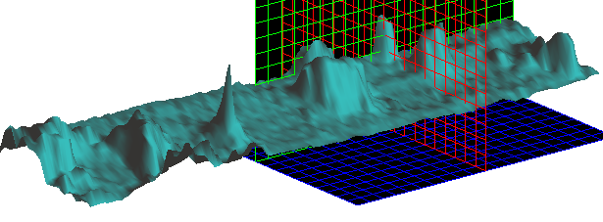
Рисунок 3 — Трехмерное изображение кучевой (Cu) облачности 3 балла, 26.03.2008, 12 ч.

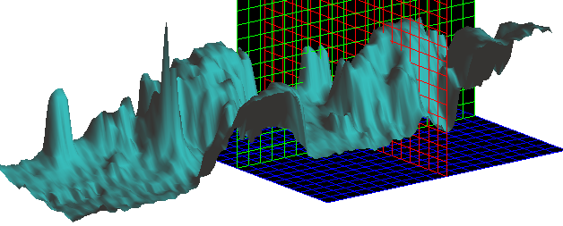

Рисунок 4 — Трехмерное изображение кучевой (Сu) облачности 6 баллов, 26.03.2008, 13 ч.
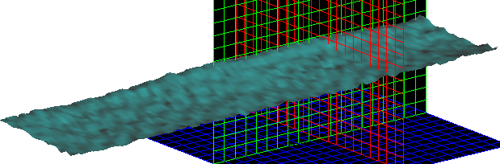

Рисунок 5 — Трехмерное изображение слоистой (St) облачности 10 баллов, 29.09.2009, 12 ч.
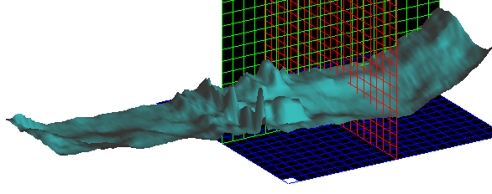

Рисунок 6 — Трехмерное изображение смешанных форм (Ac,Cu,) облачности,
29.09.2009, 16ч.

Процедура распознавания форм и балла облачности сводится к определению статистических характеристик пространственно-временных структур полей собственного излучения в режиме реального времени и осуществляется следующим образом. Отсчеты, относящиеся к одному направлению, группируются в ряд, для которого известным способом определяются средние значения флуктуаций излучения, дисперсии, нормированные взаимно корреляционные функции между реализациями, нормированные спектральные плотности (распределения дисперсий по пространственным частотам) и др. Эти методы представления стохастически изменяющегося во времени и пространстве поля собственного излучения облачности набором статистических характеристик широко утвердились в практике и используются во многих научно- технических приложениях для параметризации стохастических полей и процессов [1-3].
По параметризованным данным конкретных форм облачности и ее количества (балла облачности) осуществляется распознавание и может проводиться наблюдение эволюции и движения облачных полей.

1.2 Измерительная система для исследования структуры облачности в спектральном интервале от 8 до 13 мкм на основе многоэлементной ИК-матрицы и вторичного зеркального сферического объектива
В процессе усовершенствования автоматизированной системы параметризации и распознавания форм облачности АСПРФО были проведены работы по использованию для этих целей многоэлементной неохлаждаемой ИК-матрицы на основе ИК-камеры и вторичного зеркального сферического объектива. Внешний вид макета устройства представлен на рисунке 7.

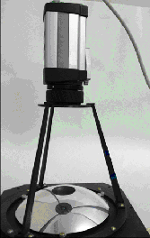

Рисунок 7 — Внешний вид измерительной системы с вертикально установленной ИК-камерой и дополнительным сферическим зеркальным объективом

Спектральный диапазон регистрируемых энергетических яркостей системы от 8 до 13 мкм. Тип детектора - матрица в фокальной плоскости (FPA), неохлаждаемый микроболометр с разрешением 120х160 пикселей. В процессе измерений более удобной оказалась инфракрасная система исследования облачности (ИКСИО) с горизонтальным расположением камеры и дополнительного сферического объектива. Оптическая схема системы представлена на рисунке 8. В этой системе в поле зрения прибора отсутствуют затеняющие - мешающие элементы, что упрощает математическую обработку результатов измерений. Внешний вид регистратора облачности на измерительной площадке ВММ 310 представлен на рисунке 9.
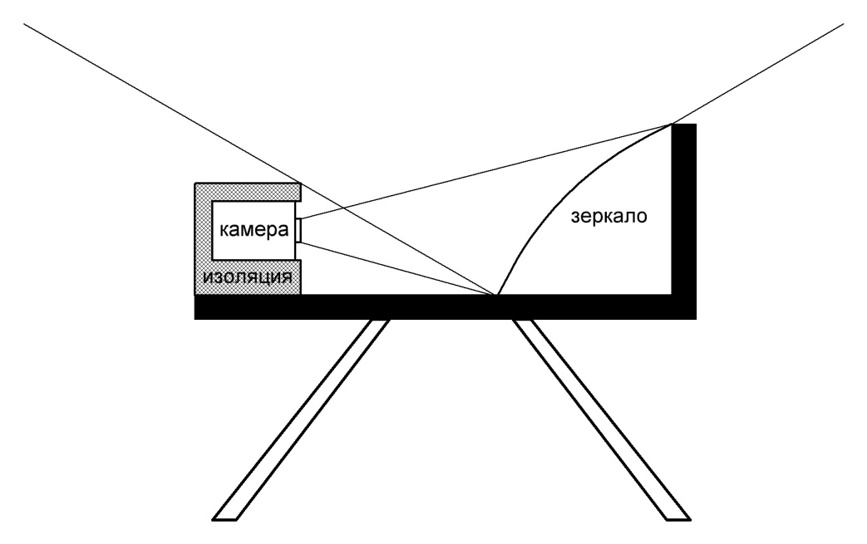

Рисунок 8 — Оптическая схема (ИКСИО) — сетевого регистратора параметров облачности

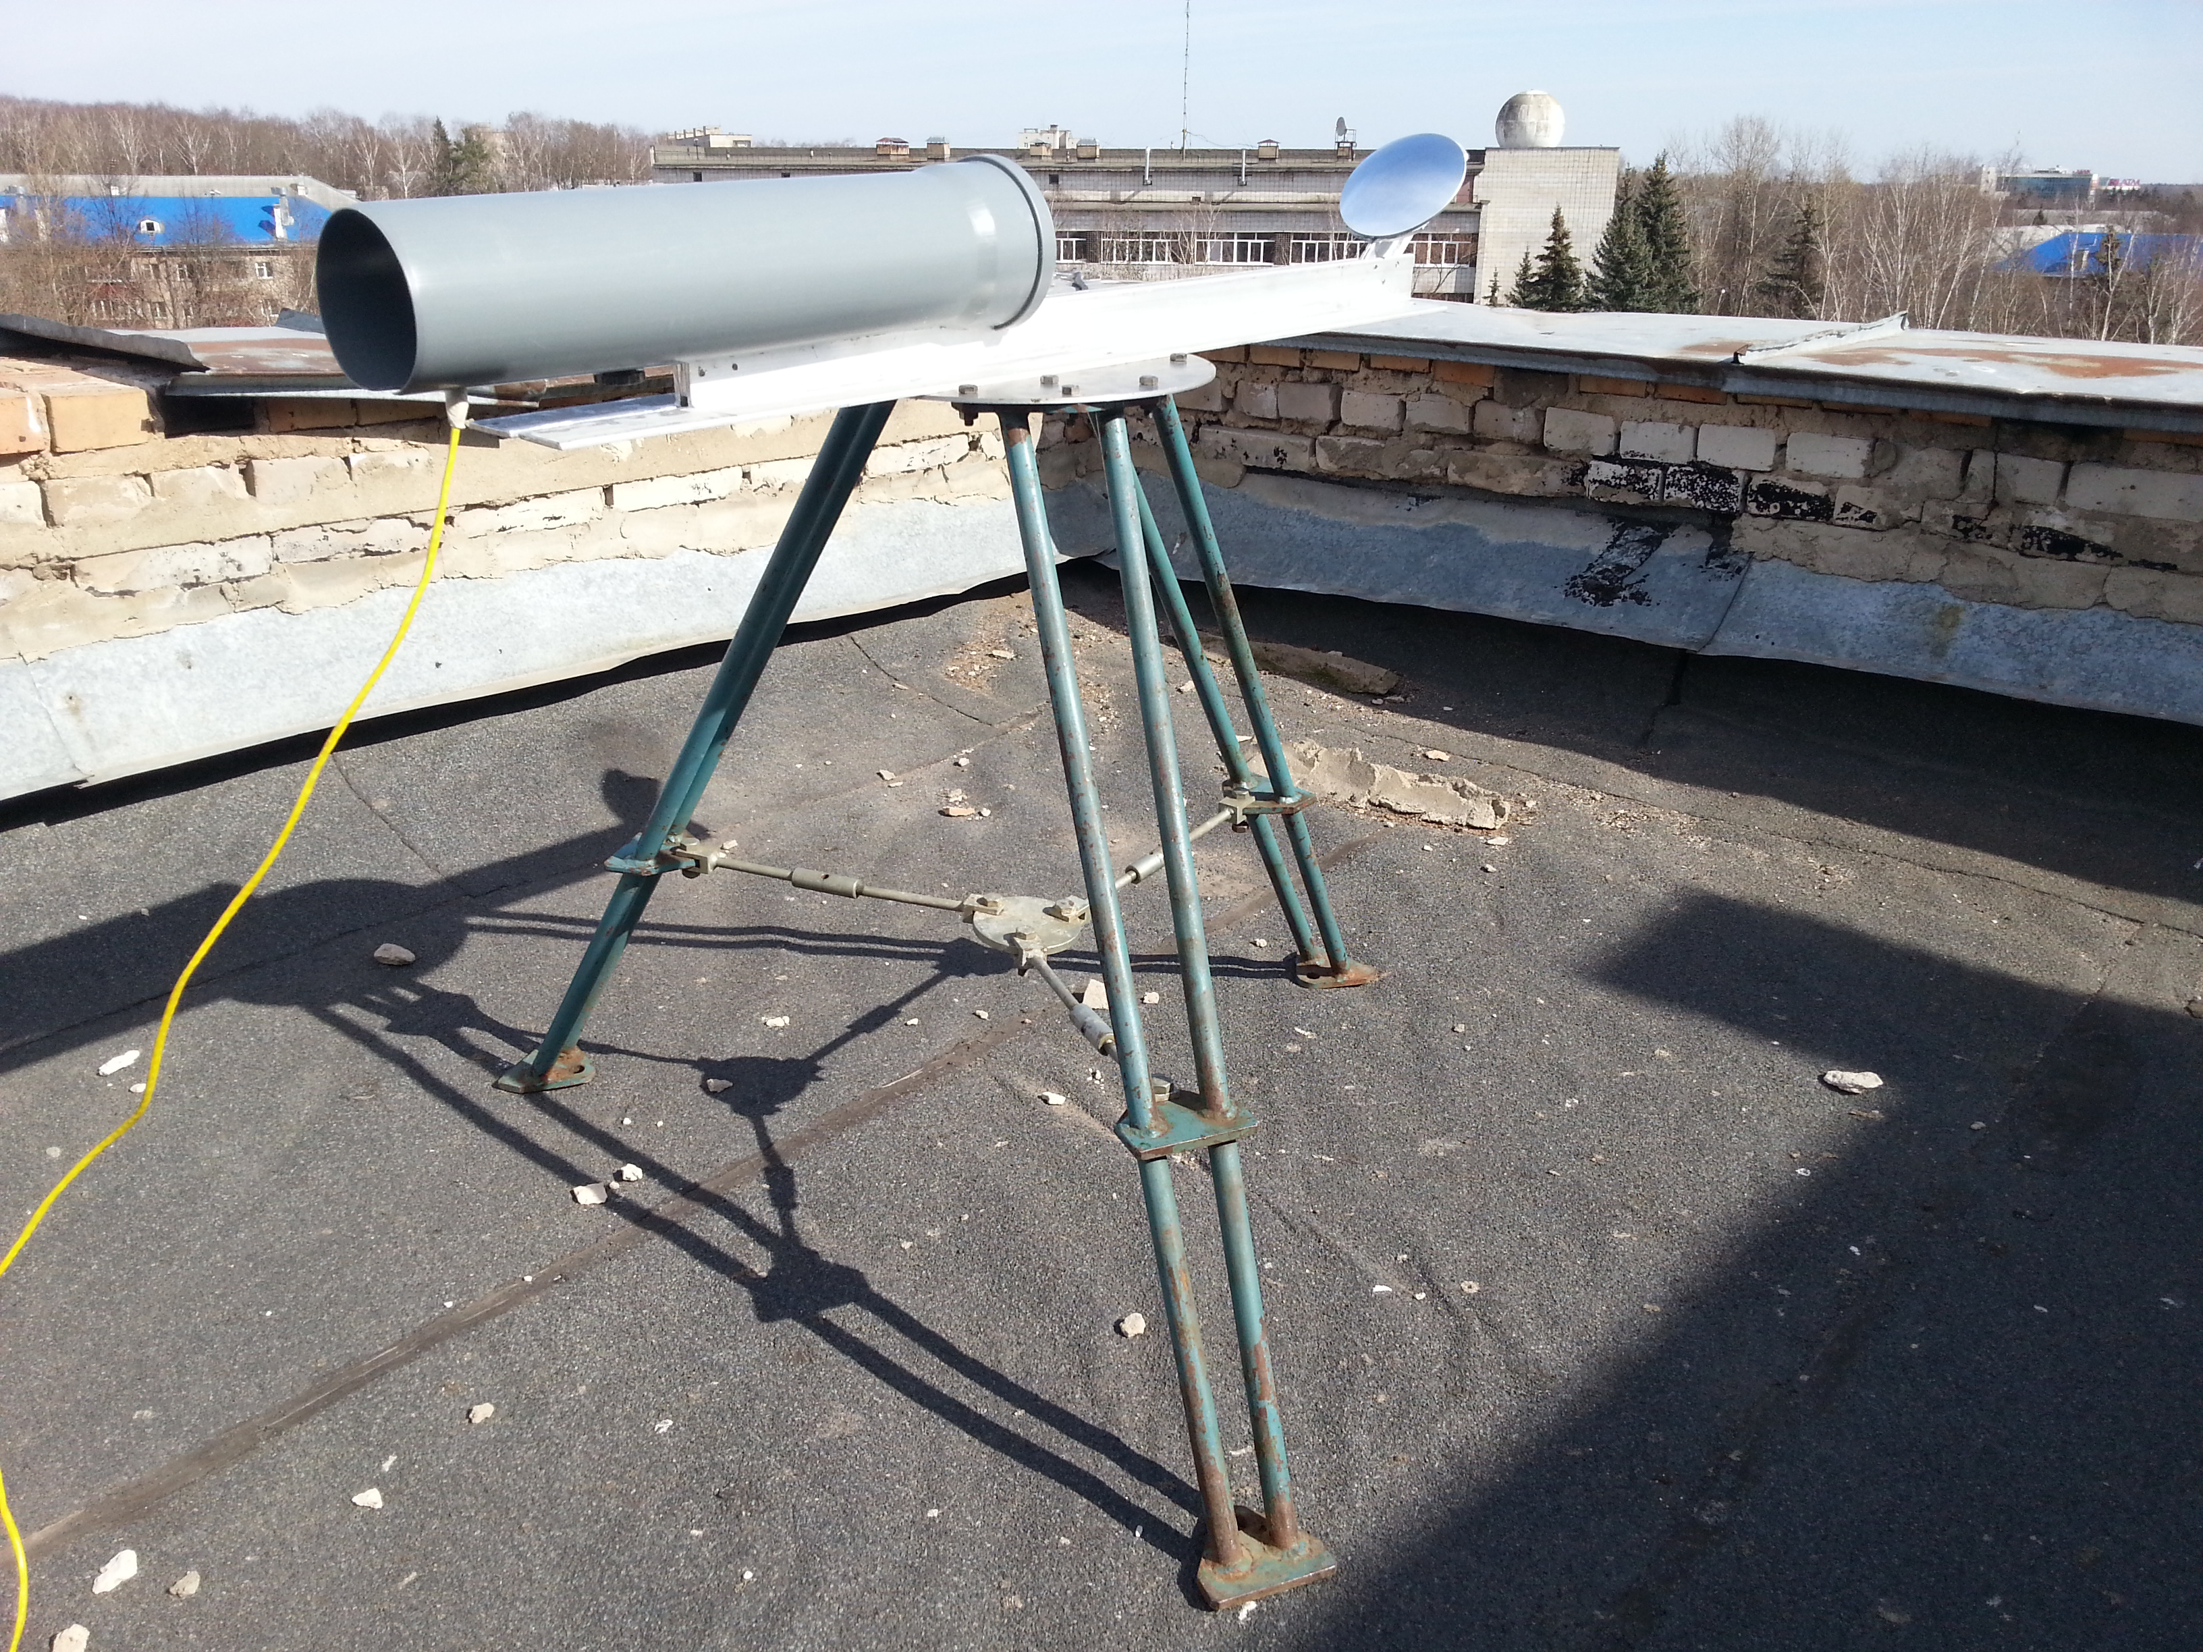

Рисунок 9 — Внешний вид макета сетевого регистратора параметров облачности

1.3 Зарубежные спектрорадиометрические приборы для определения формы и балла облачности
Наземным исследованиям спектральной и пространственной структуры полей облачности за рубежом в настоящее время уделяется повышенное внимание. Это связано, прежде всего, с тем, что спутниковые данные из-за низкого пространственного разрешения нуждаются в калибровке и коррекции наземными спектрорадиометрическими приборами. Основное назначение этих приборов - определение формы и балла облачности. Для этих целей используется разнообразная аппаратура, но наиболее перспективной следует считать спектрорадиометрическую аппаратуру, работающую в области собственного излучения в окне прозрачности атмосферы от 8 до 13 мкм.
В этом подразделе представлены некоторые наземные измерительные приборы, используемые для получения данных, необходимых для классификации облачности. Наземное оборудование в основном используется для получения данных для конкретного места, в то время как спутники используются для получения данных над континентами. Наземные приборы, как правило, с небольшим полем зрения, что ограничивает возможности контроля за образованием облаков и их движением на большой площади неба. Тем не менее, поскольку состояние облачного неба измеряется в конкретном месте, они обеспечивают достаточную точность для локальных вариаций солнечной радиации, связанной с облаками. С другой стороны, спутники получают широкомасштабную информацию об облаках и данные многоспектральных измерений с различных датчиков, но эти данные имеют низкое пространственное разрешение и могут содержать ошибки. Например, полупрозрачные облака часто не регистрируются из-за ограниченной чувствительности и того факта, что низкие или тонкие облака часто неотличимы от поверхности земли [1-3].
Стоимость оборудования также является важным фактором для облачных измерений, так как использование спутников гораздо дороже, чем наземных приборов. Тем не менее, некоторые специализированные наземные системы метеорологических наблюдений, такие как RADAR-ы могут иметь такую же стоимость, как и спутники.
Инфракрасный радиометр CIR-7 (Nephelo) (рис. 10) является наземным прибором, разработанным во Франции для исследования дневного и ночного облачного неба. Он состоит из 7 ИК-радиометров, работающих в окне прозрачности атмосферы в спектральном диапазоне от 9 до 14 мкм каждый с 12° мгновенным полем зрения. Радиометры установлены с зенитными углами в 0, 12, 24, 36, 48, 60 и 72 градуса на полукруглой азимутальной турели. Для получения полного изображения неба, турель делает 30 шагов поворота по азимуту через 12°. Общее время каждого кадра сканирования составляет 203 с. Это очень большой промежуток времени по сравнению с другими методами, но это гарантирует хорошую механическую стабилизацию и ориентацию прибора. Модификации прибора CIR-7 - CIR-4 и CIR-13 это различные версии CIR-7, основанные на тех же принципах, и состоящие из 4 и 13 инфракрасных датчиков соответственно.
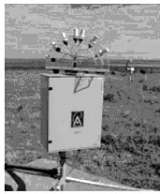
Рисунок 10 — Внешний вид прибора CIR-7 (Nephelo) [1]

На дальнем плане рисунка 10 изображена облачная камера на видимую область спектра для определения балла облачности по отношению красной и синей областей спектра. Внешний вид камеры представлен на рисунке 11.
В последнее время для исследования дневного и ночного облачного неба используют ИК-матрицы и ИК- камеры. К примеру, Инфракрасная облачная камера (ICI), которая состоит из ИК-камеры, одного или двух калибровочных черных тел, сканирующего зеркала с внешним золотым покрытием и управляющей электроники. Система ICI обеспечивает запись радиометрически откалиброванных изображений неба в окне прозрачности от 8 до 14 мкм с мгновенным полем зрения 18° × 13,5° [1]. Изображение облачности на экране монитора имеет цветовую шкалу в соответствии с яркостной температурой излучения абсолютно черного тела.
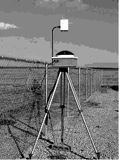

Рисунок 11 — Облачная камера с вторичным сферическим зеркальным объективом для определения балла облачности в дневное время суток

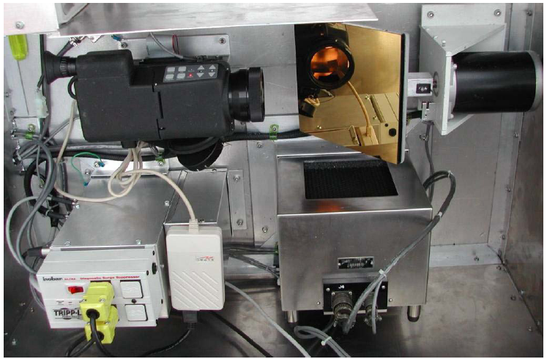

Рисунок 12 — Внешний вид прибора на основе инфракрасной облачной камеры (ICI) и сканирующей системы для исследования дневного и ночного облачного
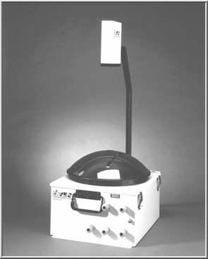
Рисунок 13 — Прибор для исследования полусферического изображения облачного неба в спектральном интервале от 4 до 30 мкм

Nubiscope это прибор, который состоит из ИК-пирометра, принимающего ИК излучение атмосферы в спектральном интервале от 8 до 14 мкм с мгновенным полем зрения 3°. Его сканирующая система обеспечивает фиксацию на 30 различных зенитных углах с шагом 3° и 36 азимутальных углах через 10° [1]. Пространственное сканирование неба занимает около 6 мин и включает 1080 отдельных точечных измерений, каждое из которых соответствует конкретной области на небесной сфере. Прибор по разработанной компьютерной программе обрабатывает данные измерений. По этому алгоритму выдается процентное содержание облаков для трех различных уровней неба для классификации нижних, средних и высоких уровней. Кроме того, по разработанному алгоритму вычисляется высота нижней границы облаков и даётся грубое описание облачности, такое как ясное небо, пасмурно, облачно с прояснениями, перистые облака и туман. Дальнейшее усовершенствование прибора и программы, по мнению авторов, позволят обеспечить большее количество определяемых форм облаков, таких как прозрачные облака, низкие прозрачные облака и осадки.
Многофильтровый вращающийся радиометр с полосой затенения (MFRSR) является солнечным фотометром, который измеряет излучение неба через горизонтальный сферический зеркальный объектив и использует вращающуюся полосу затенения, чтобы отдельно измерять глобальную и диффузионную компоненты радиационного поля; прямая составляющая получается как разность между двумя измерениями [1].
Коммерческая модель MFR-7 имеет канал для общей коротковолновой радиации (0.3-3 мкм) и еще шесть спектральных каналов. Она использует диапазон IR/WV – 0.940 мкм для определения количества водяного пара в столбе атмосферы. Те же самые принципы, что и в MFRSR, применяются во вращающемся спектрорадиометре с полосой затенения (RSS), но в спектральном диапазоне 0.36-1.050 мкм. В [1, глава 2] предложили простой способ для узкополосных многоспектральных приборов, таких как MFRSR или RSS, для наблюдения частичного покрытия неба в больших географических масштабах. Их метод основан на коэффициенте пропускания облаков на выбранных длинах волн и обеспечивает точность определения балла облачности в дневное время около 90%.

Выводы к 1.3
Приведённый краткий анализ спектрорадиометрической аппаратуры, разработанной и используемой в настоящее время за рубежом, позволяет сделать вывод о важности и актуальности проводимых исследований спектральной и пространственной структуры облачности [1, глава 2].
Следует также отметить тот факт, что практически все зарубежные спектрорадиометрические приборы уступают разработанным нами приборам по чувствительности, пространственному разрешению, быстродействию. К примеру, сканирующий инфракрасный радиометр CIR-7 (Nephelo) имеет пространственное разрешение 12 градусов и обеспечивает сканирование небесного свода, т.е. получение одного кадра изображения за 203 сек.
Сканирующий радиометр Nubiscope с мгновенным полем зрения 3 градуса обеспечивает сканирование небесного свода, т.е. получение одного кадра изображения за 6 минут.
Разработанная нами Автоматизированная система для параметризации и распознавания форм и балла облачности (АСПРФО) [1] имеет пространственное разрешение 10 угловых минут и обеспечивает сканирование небесного свода, т.е. получение одного кадра изображения за 30 сек, а разработанная нами измерительная система для исследований пространственно-временной структуры облачности в спектральном интервале от 8 до 13 мкм на основе многоэлементной матрицы c дополнительным сферическим объективом с пространственным разрешением 20 минут дуги, обеспечивает получение кадра небесного свода в спектральном интервале от 8 до 13 мкм за 20 миллисекунд. Кроме того, нам не известны радиометрические системы, подобные разработанному нами сканирующему радиометру высокого пространственного разрешения на область 1,4-13 мкм с пространственным разрешением в три угловые минуты и с температурной чувствительностью 0,03 К [2].
Созданный в Институте экспериментальной метеорологии ФГБУ НПО «Тайфун» широкоугольный спектрорадиометр на диапазон 0,4-2,9 мкм, запатентованный в 1999 г.[7], предназначенный для определения зонального распределения облачности и балла облачности по спектральному отношению спектральной энергетической яркости был создан на 6 лет раньше, чем французский [1], причем имеет более высокое пространственно разрешение (15 минут дуги), что в несколько раз выше французского, и спектральное разрешение Δλ/λ≈0,01мкм. Кроме того, спектрорадиометр имел дополнительные функциональные возможности: по контролю загрязнений атмосферы выбросами промышленных предприятий, в исследованиях излучений различных летательных аппаратов и других задачах.
Практически все разработанные нами приборы запатентованы в РФ и используются для решения задач Росгидромета и других ведомств.

2. Сравнительный анализ результатов натурных измерений с помощью сетевого регистратора параметров облачности с данными штатных метеорологов
Натурные измерения параметров облачности сетевым регистратором проводились в течение весенне-летне-осеннего периода с апреля по октябрь 2017г. Получено несколько сотен тысяч снимков (720 за каждый час измерений) облачного и безоблачного неба. Для анализа этого массива данных за исключением отдельных бракованных снимков использовалась усовершенствованная программа обработки данных с учетом изменений, внесенных в нее в текущем году. Программа позволяет определять следующие параметры облачности: форму и балл, высоту нижней границы, скорость и направление движения облачных полей. Параметры приведены на рисунке 14.

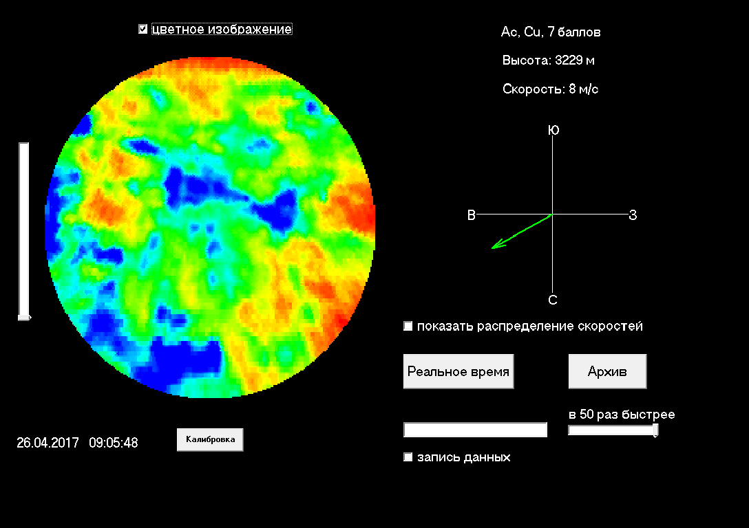

Рисунок 14 — Интерфейс ПО ИКСИО
Для проверки достоверности полученных аппаратурных параметров облачности по мере возможности было проведено их сравнение с данными, полученными штатными метеорологами ВММ 310 г. Обнинск. Такие данные имеются только для рабочих дней и только в дневное время. В то время как регистратор параметров облачности может работать круглосуточно в автоматическом режиме. В качестве примера, результаты сравнения данных, полученных экспериментальным образцом сетевого регистратора 27-28 июня, 15 и 18 августа 2017г. с данными штатных метеорологов представлены в Таблице 1.

Таблица 1 - Cравнение приборных данных, полученных c помощью сетевого регистратора параметров облачности с данными штатных метеорологов (слева - данные штатных метеорологов – (мет), справа, через косую черту – данные прибора; прочерки обозначают отсутствие данных). Азимут движения отсчитывался от направления на Север

Дата | Время, мск | Форма обл., мет./прибор | Балл, мет./прибор | НГО, мет./прибор | Скорость, м/c | Азимут, град
27.06.2017 | 09:00 | Sc,Ac / Ci,Cu | 5 / 4 | 700 / 2631 | 12 | 93
27.06.2017 | 10:00 | Sc,Cu / Ac,Cu | 3 / 3 | 700 / 2542 | 10 | 73
27.06.2017 | 11:00 | Cu / Ac,Cu | 6 / 5 | 800 / 3105 | 8 | 87
27.06.2017 | 12:00 | Cu / Ac,Cu | 6 / 5 | 800 / 866 | 4 | 68
27.06.2017 | 13:00 | Cu / Ac,Cu | 6 / 6 | 800 / 3078 | 11 | 75
27.06.2017 | 14:00 | Cu / Ac,Cu | 6 / 6 | 800 / 3205 | 16 | 81
27.06.2017 | 15:00 | Cu / Ci,Cu | 6 / 5 | 800 / 3448 | 20 | 96
27.06.2017 | 16:00 | Ci / Ci,Cu | 5 / 5 | 800 / 3577 | 10 | 89
27.06.2017 | 17:00 | Cb / Ac,Cu | 4 / 4 | 800 / 4087 | 11 | 79
27.06.2017 | 18:00 | --- / Cc | --- / 2 | --- / 6117 | 10 | 71
27.06.2017 | 19:00 | --- / Cc | --- / 1 | --- / 6238 | 9 | 65
27.06.2017 | 20:00 | --- / Cc | --- / 1 | --- / 6289 | 11 | 59
27.06.2017 | 21:00 | --- / Cc | --- / 1 | --- / 6638 | 8 | 61
27.06.2017 | 22:00 | --- / Cc | --- / 2 | --- / 5997 | 9 | 52
27.06.2017 | 23:00 | --- / Ci | --- / 1 | --- / 6208 | 7 | 47
28.06.2017 | 00:00 | --- / Ci | --- / 1 | --- / 6346 | 7 | 71
28.06.2017 | 01:00 | --- / Ci | --- / 1 | --- / 6234 | 9 | 80
28.06.2017 | 02:00 | --- / Ci | --- / 2 | --- / 6124 | 8 | 87
28.06.2017 | 03:00 | --- / Cc | --- / 1 | --- / 5803 | 10 | 91
28.06.2017 | 04:00 | --- / Cc | --- / 2 | --- / 5919 | 11 | 88
28.06.2017 | 05:00 | --- / Ci | --- / 1 | --- / 6209 | 13 | 92
28.06.2017 | 06:00 | --- / --- | --- / 0 | --- / --- | --- | ---
28.06.2017 | 07:00 | --- / --- | --- / 0 | --- / --- | --- | ---
28.06.2017 | 08:00 | --- / Ci | --- / 1 | --- / 6413 | 13 | 96
28.06.2017 | 09:00 | Cu / Cu | 3 / 1 | 700 / 4614 | 6 | 63
28.06.2017 | 10:00 | Cu / Ci,Cu | 5 / 4 | 700 / 4341 | 8 | 76
28.06.2017 | 11:00 | Cu / Ci,Cu | 4 / 3 | 700 / 4301 | 11 | 82
28.06.2017 | 12:00 | Ci,Cu / Ci,Cu | 5 / 3 | 700 / 4465 | 14 | 90
28.06.2017 | 13:00 | Cc,Cu / Ci,Cu | 5 / 3 | 800 / 4870 | 11 | 89
28.06.2017 | 14:00 | Cc,Cu / Ci,Cu | 4 / 4 | 800 / 5262 | 14 | 92
28.06.2017 | 15:00 | Ci,Cu / Ac | 4 / 3 | 1000 / 4287 | 16 | 97
28.06.2017 | 16:00 | Ci,Cu / Ci | 4 / 2 | 600 / 4874 | 12 | 83
28.06.2017 | 17:00 | Ci,Cc / Ci | 1 / 1 | 1000 / 5943 | 5 | 73
15.08.2017 | 09:00 | Cu / Ci,Cu | 4 / 4 | 800 / 1053 | 8 | 249
15.08.2017 | 10:00 | Cu / Ci,Cu | 4 / 3 | 800 / 1109 | 5 | 240
15.08.2017 | 11:00 | Cu / Ci,Cu | 9 / 8 | 800 / 916 | 11 | 291
15.08.2017 | 12:00 | Cu / Ci,Cu | 9 / 9 | 800 / 817 | 11 | 231
15.08.2017 | 13:00 | Cu / Ci,Cu | 6 / 6 | 800 / 866 | 3 | 237
15.08.2017 | 14:00 | Cu / Ci,Cu | 8 / 7 | 800 / 756 | 4 | 222
15.08.2017 | 15:00 | Cu / Ci,Cu | 9 / 8 | 800 / 777 | 6 | 241
15.08.2017 | 16:00 | --- / --- | 0 / 0 | --- / --- | --- | ---
15.08.2017 | 17:00 | Sc / Sc | 6 / 5 | 700 / 921 | 6 | 205
18.08.2017 | 09:00 | Ac,Ci / Ac,Ci | 3 / 2 | 1000 / 6280 | 2 | 122
18.08.2017 | 10:00 | Ac,Ci / Ac,Ci | 1 / 2 | 1000 / 2414 | 3 | 202
18.08.2017 | 11:00 | Ac,Sc / Ac,Ci | 3 / 2 | 700 / 1744 | 8 | 174
18.08.2017 | 12:00 | Sc,Cu / Sc,Cu | 4 / 4 | 700 / 2358 | 9 | 63
18.08.2017 | 13:00 | Sc,Cu / Ci,Cu | 5 / 4 | 700 / --- | --- | 35
18.08.2017 | 14:00 | Sc,Cu / Ci,Cu | 6 / 6 | 700 / --- | --- | 25
18.08.2017 | 15:00 | Ac,Cu / Ac,Cu | 4 / 3 | 700 / 1513 | 4 | 47
18.08.2017 | 16:00 | Ac,Cu / Ac,Cu | 3 / 3 | 1000 / 1905 | 5 | 37
18.08.2017 | 17:00 | Ci,Cu / Ci,Cu | 3 / 3 | 1000 / 1806 | 6 | 35

Сравнительный анализ результатов приборных измерений с данными штатных метеорологов показал удовлетворительное согласие по форме, баллу и высоте нижней границе облачности. Хотя по данным регистратора балл облачности почти постоянно чуть ниже данных визуальных наблюдений. Помимо этого, в ясную погоду при визуальном отсутствии облаков на небосводе, т.е. при нулевом балле по данным метеорологов, прибор часто регистрирует перистые (Сi) и перисто-кучевые (Сс) облака в 1балл на высотах 5-7 тысяч метров. Данные о направлении и скорости движения облачности, получаемые регистратором, более надежны для крупных облачных образований (волн, гряд). При небольших баллах облачности параметры движения отдельных облаков приходится усреднять.

ЛИТЕРАТУРА

1. Алленов М. И., Иванов В. Н., Третьяков Н. Д. Параметризация структур излучения и эволюции облачности. - Обнинск, 2013. - 168с.
2. Алленов М. И. Параметризация природных сред для их распознавания. - Обнинск, 2011. - 180с.
3. Алленов М. И., Бирюков В. Г., Иванов В. Н. Распознавание природных сред, веществ и их загрязнений. - С-Петербург: Гидрометеоиздат, - 2004. - 268с.
4. Патент № 2414728 (РФ), G 01W1/00, G 01 S 17/95. Способ определения направления и скорости движения нижней границы облачности. / М. И. Алленов, А. В. Артюхов, В. Н. Иванов, Н. Д. Третьяков. Заявлен 22.05.2009г., № 2009119462/28. Опубликован 20.03.2011г. // Бюл. № 8.
5. Патент № 2230299 (РФ), G 01 J 3/28. Спектроанализатор. / М. И. Алленов, В. Г. Бирюков, В. Н. Иванов. Заявлен 20.02.2003г. Опубликован 10.06.2004г. // Бюл. № 16.
6. Патент № 2331853 (РФ), G 01 J 3/06. Устройство распознавания форм облачности. / М. И. Алленов, В. Н. Иванов, Н. Д. Третьяков. Заявлен 13.04.2006г., № 2006112101/28. Опубликован 20.08.2008г. // Бюл. № 23.
7. Патент № 2125250 (РФ), G 01 J 3/28. Широкоугольный спектрорадиометр. / М. А. Алленов, С. А. Богданович, В. Н. Иванов, А. И. Гусев, В. А. Соловьев, Н. Д. Третьяков. Заявлен 11.08.1997г. Опубликован 20.01.1999г. // Бюл. № 2.
8. Патент № 2497159 (РФ) G 01 W 1/00. Способ определения высоты нижней границы облачности. / М. И. Алленов, В. Н. Иванов, Н. Д. Третьяков, В. О. Федоров. Заявлен 22.07.2011г., № 2011130881. Опубликован 27.01.2013г. // Бюл. № 3.

NEW FACILITIES MEASUREMENT AND METHODS AUTOMATED RECOGNITION CLOUDNESS

Allenov M.I., Ivanov V.N., Novikov N.N., Tretyakov N.D., Fedorov V.O.

Submitted by high-speed high-sensitivity optoelectronic equipment for measuring structures radiation of cloudness of the underlying surface. Methods for determining parameters of movement, objective recognition and comparison of cloudness forms, protected by Russian patents for inventions, are proposed.
Key words: cloudiness, shape, space-time structures, radiation, receivers, bolometric chambers, recognition, meteorological classifications.

ФГБУ «НПО «Тайфун», г. Обнинск.
Поступила в редакцию 16.03.2018.

